**1.- Capacitación**



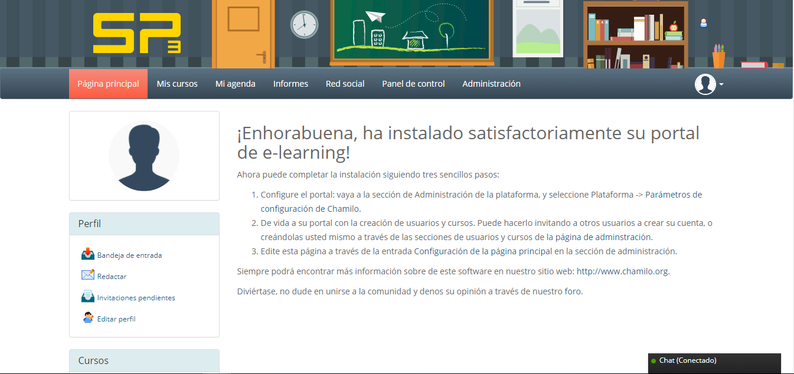

1.- Este módulo debe entregar un certificado (pdf corporativo, imprimible automático con nombre completo, nombre del curso, horas, nota) a los capacitados que cumplieron con el programa y en caso de que esta capacitación corresponda al término de su registro como proveedor, dejarlos disponibles para el visto bueno final del administrador (módulo registro proveedores)

2.- Este módulo debe permitir inscribir cursos que potenciales proveedores ofrecieron en el registro de proveedores. Los cursos deben estar estructurados de acuerdo al formulario de registro de cursos.

3.- Este módulo debe permitir opcionar entre varias salas de capacitación (módulo reserva de sala) y varios profesores (registro de proveedores)

4.- Tras el resultado exitoso (capacitados aprobados) debe quedar latente en el módulo eventos, la posibilidad de celebrar dicho término exitoso de capacitación.

5.- Debe conteber una sistematización de pre-requisitos (como alumno) (*mas abajo se entregan pre-requisitos)

6.- Debe tener una categorización (junior - medio - avanzado) de acuerdo al plan de progreso en la plataforma (*mas abajo se entrega plan)

7.- Tras la validación de un curso, este módulo debe permitir al profesor solicitar materiales y condiciones para dictar el curso como cofee break, data, folletos, etc (link con inventario y con crm loica "nueva oportunidad")

**2.- Control Interno (Caja y OT)**

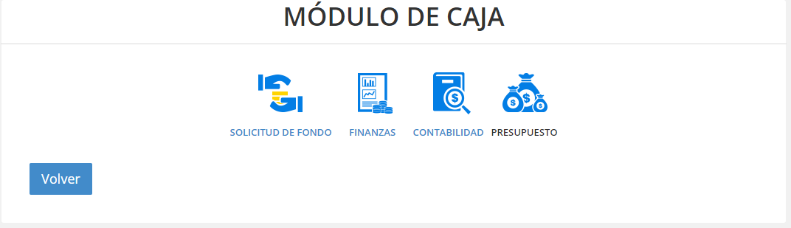

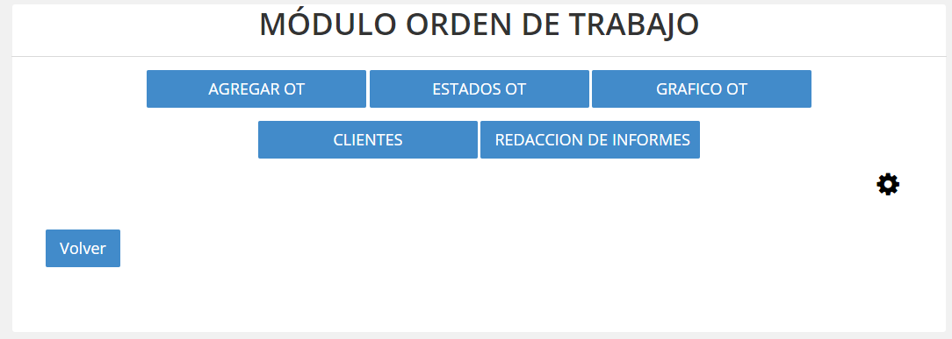

1.- módulo OT debe tener un sistema inteligente para generar los costeos (formulario con alternativas, linkeado a los módulos que correspondan), considerando todas las alternativas posibles derivadas del registro de proveedores, esto implica que el formulario de costeo debe contar con menú desplegable (datos definidos por proveedores registrados) para cada una de las partes que lo componen.

2.- Solicitud de fondos debe hacer automáticamente la validación de un monto mínimo en caja (mayor a 20% del presupuesto mensual asignado), rendiciones cerradas (máx 2 pendientes), solicitante registrado en el registro de proveedores.

3.- Cierre de caja diario y mensual, con reporte automático por correo

4.- Debe generar link a una encuesta de satisfacción de cliente online y generar un aviso en panel de control del administrador

5.- Costeo en función del formulario de costeo v1.0 contenido en esta carpeta

2° etapa módulo OT:

- Debe sistematizar (en formularios de registro) informes técnicos y almacenarlos en registro documental

- Debe sistematizar entregables de diseño y almacenarlos en registro documental

4.- Punto de venta

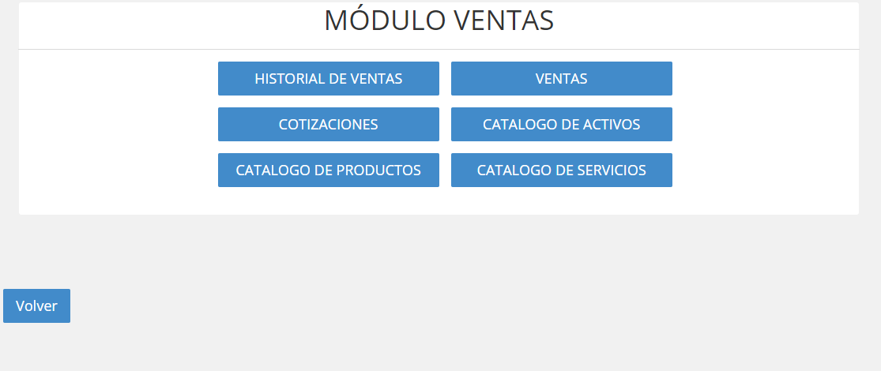

1.- Debe basarse en el módulo crm e inventario

2.- Debe permitir la venta de artículos y servicios (según inventario) y cerrar la venta registrando el pago para después generar una OT

3.- Punto de venta se debe abrir directo para atender a un cliente y accionarse automáticamente después de aprobarse una cotización.

4.- durante la venta se deben mostrar todas las opciones que poseen los servicios/artículos para ser vendidos (comisiones, descuentos, descripción, valor, etc)

**5.- RRHH**

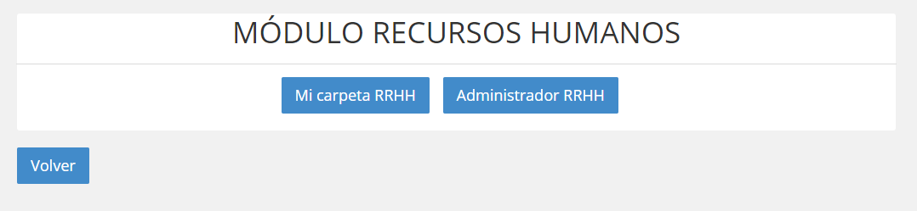

1.- un recurso humano debe estar previamente validado en el registro de proveedores

2.- en este módulo se deben asignar utensilios y herramientas (celular, vehículo, llaves, claves), acceso a sistema de gestión integrado configurado de acuerdo a sus funciones y deberes:

...(definir accesos de cada perfil al sistema de gestión integrado)

3.- Debe permitir al administrador consultar el curriculum de cada trabajador (en el registro de proveedores)

4.- Debe mostrarle a cada trabajador un histórico de sus remuneraciones, bonos acumulados, permitir solicitar permisos, anticipos, vacaciones, ver las asignaciones que tiene a su haber (telefono-llaves-vehiculo, etc)

**6.- Registro de proveedores**

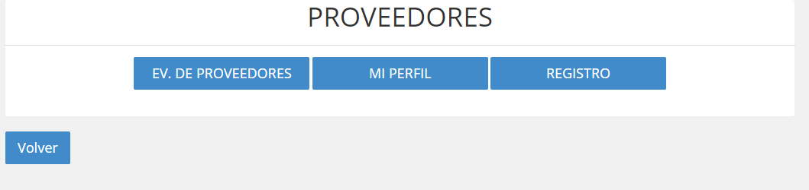



**7.- Foro**

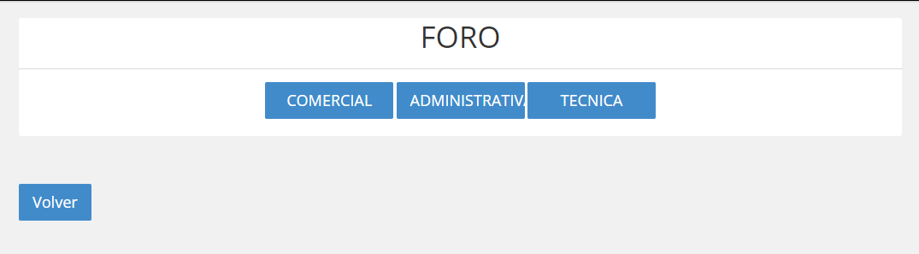

1.- Debe estar separado en 3 areas (comercial - administrativa - técnica)

2.- Debe permitir a usuarios validados (reg proveedores) hacer consultas y a usuarios validados (reg proveedores) responderlas

3.- Debe tener el carácter de manual online con la posibilidad de acceder a la información almacenada en el módulo documental cuando corresponda

4.- debe tener un registro de hora y fecha de cada acción (oculto a los usuarios)

5.- Debe permitir buscar palabras dentro del foro y arrojar resultados (pregunta/respuesta) que contengan la palabra

**8.- Módulo documental**

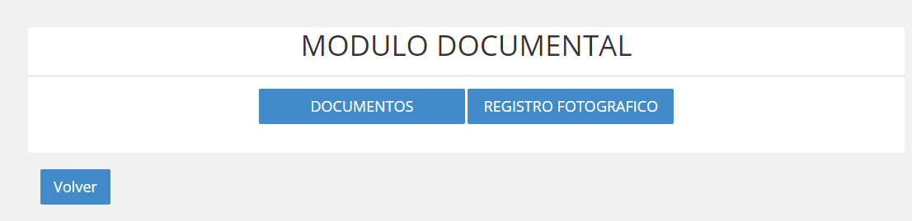

1.- Debe contar con formatos de contrato según definiciones previas

2.- Debe contener formatos corporativos de power point, tarjetas, merchandism, firmas, saludos.

3.- Se debe contar con cursos de capacitaciones (obtenidos de registro de proveedores)

4.- Se debe contar con antecedentes legales de la empresa (pdf)

5.- se debe contar con un registro fotográfico, videos de eventos, corporativos y otras ceremonias de la empresa categorizadas

6.- Las imágenes validadas deben ser la fuente de consulta para generar nuevas publicidades

7.- Debe contener diagramas de proceso sistematizados

**9.- Marketing**

**10.- Reserva de sala**

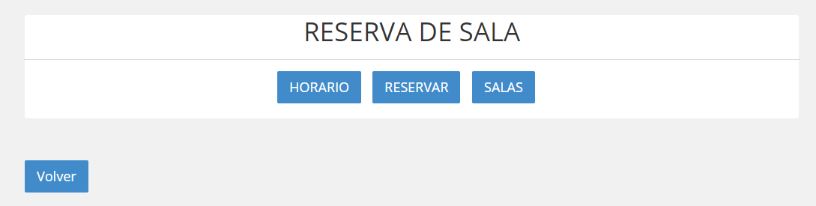

1.- Debe permitir elegir entre varias empresas y entre varias salas relacionadas a cada una.

2.- Escribir el nombre de los participantes, objetivo de la reserva (reunión, capacitación, celebración), cuadro abierto para registrar resultados en caso de reunión

3.- Debe permitir inscribir una sala con sus condiciones y características (data, cafetera, wifi, barbacoa, utensilios, herramientas); éstas deben quedar disponibles como opciones (menú) a la hora de reservar

4.- Debe estar linkeado (ser un insumo) de módulo capacitaciones y al mismo tiempo actuar en forma directa (autónoma)

**11.- Informes de gestión**

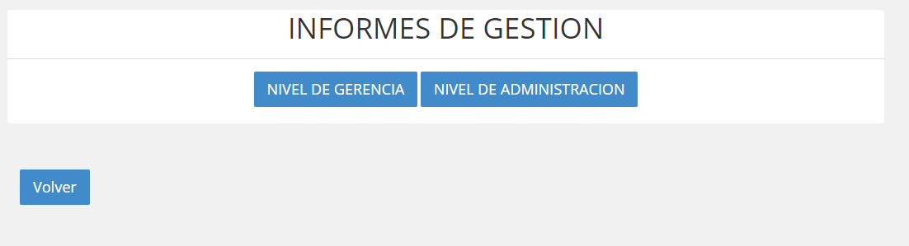

Este módulo debe contener un control de mando (resumenes) de información sistematizada que le permitan al usuario determinar el estado de sus funciones y deberes de un solo pantallazo.

2 niveles de informes:

1° NIVEL DE GESTION

$ facturado

$ pendiente de pago

$ retenciones

Capacidad producción/stock disponible/ocupada (número de funcionarios por función registrados y validados)

Comportamiento de proveedores

OT pendiente/OT en ejecución

cotizaciones v/s ventas

META v/s ACTUAL

Acceso a teamviewer corporativo

Bonificación Administrador ($) online

Presupuesto rrhh, materiales,equipos, imprevistos v/s gastado $ no gastado

Encuesta de satisfacción cliente/proveedor respondida/por responder

Solicitudes hechas por trabajadores (vacaciones, adelantos, etc)

2° NIVEL DE GESTION

META v/s ACTUAL

Bonificación Gerente General ($) online

nichos mercado v/s oportunidades creadas por nicho (reporte según CRM)

($ oportunidades creadas por empresa) v/s ($ oportunidades cerradas)

PREGUNTAS

¿que tipo de usuarios?

¿que es capacidad de produccion?

¿a que tipo de usuarios sele da la capacidad de produccion?

Hay funciones las cuales se hacen desde otros modulos

**12.- CRM**

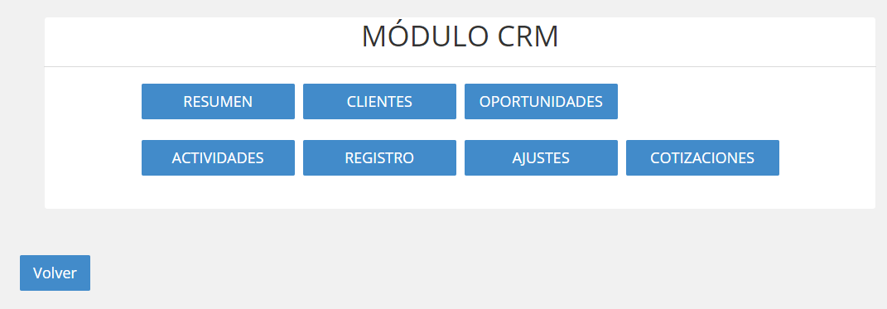

1.- Se debe usar como base el módulo defontana (con todas sus partes y piezas)

2.- La base de datos debe ser única (segmentada por empresa), linkeada a inventario (artículos/servicios)

3.- cotizaciones aprobadas deben abrir módulo punto de venta

4.- Debe permitirle al usuario conocer su comisión potencial ($) y su comisión adjudicada ($), historial de pagos, meta proyectada/cumplimiento

**13.- Contabilidad**

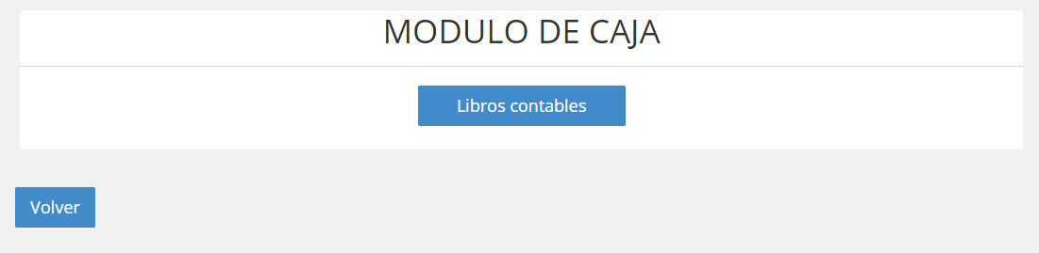

1.- De acuerdo al formato planteado en defontana (con todas sus partes y piezas)

**14.- Financiero**

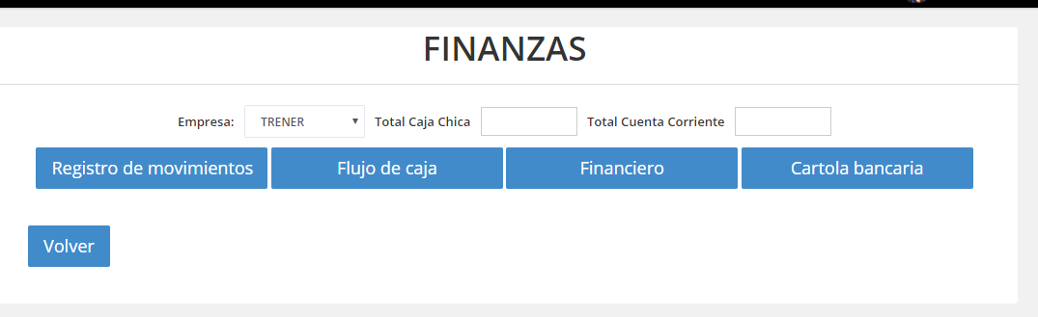

1.- Debe cerrarse el sistema automáticamente (diario, mensual y anual). Cuadratura final, reporte y cierre hasta el siguiente horario hábil

2.- debe mostrar datos macroeconómicos e indicadores financieros

3.- debe mostrar $ Endeudamiento / tiempo

4.- debe mostrar Dinero en cta cte / ingresos por recibir / cuentas por pagar

5.- debe mostrar el valor acción de la empresa (inventario + contratos + capital)

**15.- Eventos**

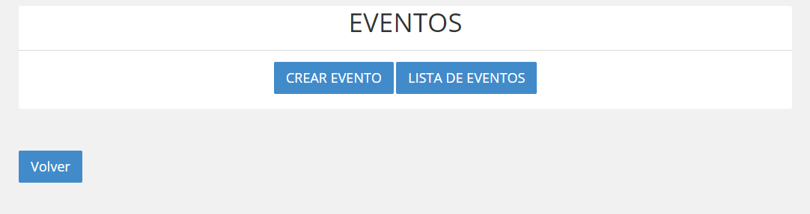

1.- En el caso de eventos internos (celebraciones, salidas, reuniones generales, etc) debe permitir elegir condiciones relacionadas con el espacio (linkear con módulo reserva de sala)

2.- En el caso de eventos externos (para terceros),debe permitir la administración de eventos cargados como OT. como tratamiento especial de este tipo de negocio.

**16.- Inventario**

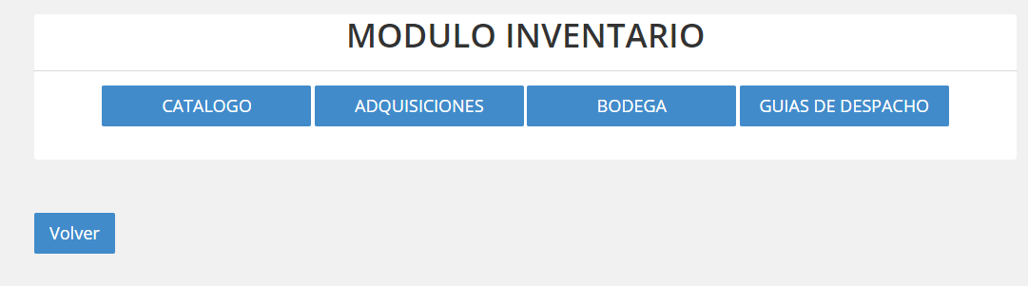

1.- Debe contener los activos de la empresa y artículos a la venta, debe estar valorizado (usar modelo campos inventario defontana)

2.- debe contener los servicios en la empresa de acuerdo a los siguientes campos:

1a.- código (1,5,2,6,7) asignado automáticamente por el sistema

*2a.- nombre (1,3,4,2,6,7) asignado por el digitador. elegir de una lista desplegable y permitir agregar "otro"

*3a.- precio costo (1,2,5) asiganado por el digitador

4a.- precio venta (1,3,4,7) cálculo preestablecido costo + 60%. permitir sobreescribir

*5a.- descuentos (distintos tipos) heredable (1,3,4) elegido por el digitador de una lista desplegable (usar como plantilla los tipos de descuentos de defontana)

*6a.-descripción (1,3,4,5) detalle pormenorizado de lo que implica el producto o servicio

*7a.-servicios sugeridos (1,3,4) consultar la tabla de servicios de módulo documental (lista desplegable)

*8a.-imagen fotografías (1,3,4,7) posibilidad de que el digitador suba una o varias imagenes (hasta 5)

*9a.- video (1,3,4,7) posibilidad de que digitador suba un video (maximo 45 segundos)

10a.- proveedores (1,2,5) señalar los proveedores registrados para cumplir con este servicio

*11a.-tiempo de ejecución (1,4,5) definido por el digitador

*12a.- público objetivo (1,3,7) definido por el digitador

*13a.-garantías (1,3,4,7) definido por el digitador

*14a.- escalable (algoritmo) (1,4) consultar tabla de escalabilidad en módulo documental

*15a.- Capacidad de ejecución (1,2,6) número de veces/tiempo, definido por el digitador

*16a.-formas de pago (1,2,3,4,7) consultar tabla formas de pago en módulo documental

17a.- comision (1,2) definido por el administrador

18a.- fecha de creación (2,6) automático por el sistema

*19a.- moneda de venta (1,2) pesos chilenos/dolar/euro/

20a.- impuesto (1,2) definido por el digitador afecto 19%/excento de iva/honorarios 10%

(estos campos son los ptos de mejora en el proceso de mejoramiento continuo)

Los términos de cada servicio deben verse en forma diferenciada de acuerdo a la siguiente definición:

1.- vendedor

2.- administrador

3.- diseñador

4.- cliente

5.- ejecutor

6.- Gerente General

7.- encargado de marketing

Los campos que definen artículos son los mismos de servicio excepto:

tiempo de ejecución

cantidad de ejecución

Los servicios y artículos deben quedar por validar hasta ser validados. Al quedar validados deben quedar disponibles para punto de venta y página web.

Las página web de la empresa debe mostrar el inventario (servicios/articulos validados) con el filtro de campos que le corresponda.

El CRM de la empresa debe mostrar el inventario (servicios/articulos validados) con el filtro de campos que le corresponda.

este módulo debe contener una ficha resumen empresa con los siguientes campos:

nombre

fecha de fundación

número de trabajadores

$ contratos en ejecución

cumplimiento de pago en fecha establecida

$ deuda con proveedores

valor acción

**17.- Mejora continua**

**18.- Licitaciones**

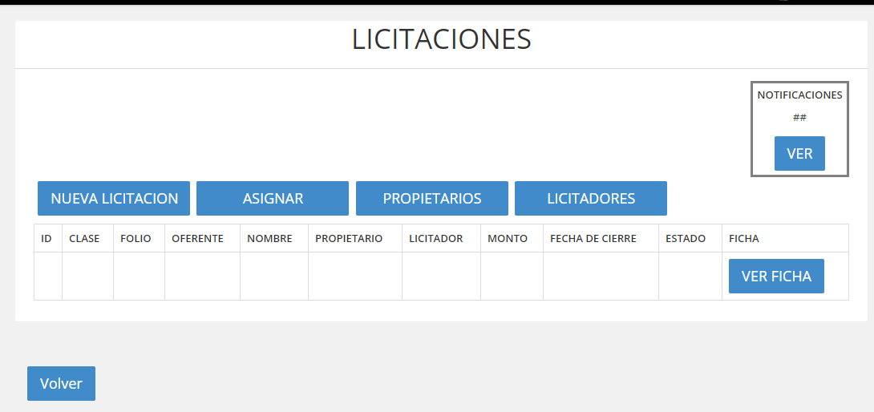

Para postular a licitaciones

Debe ser multinivel, multiusuario y multiempresa

La inscripción a este módulo debe realizarse por el registro de proveedores.

Debe permitir ingresar el número de la licitación y bloquear a los demás usuarios respecto de postular a la misma licitación, entregando un mensaje "estimado usuario, la licitación ingresada ya está en proceso de elaboración en nuestra plataforma)

Debe tener acceso a monto disponible para garantías (Ítem de flujo de caja)

Debe permitir al digitador o usuario, pasar distintas etapas o estados (ingreso-validación-elaboración-postulación-aprobado/rechazado)

Debe permitirle al usuario conocer su comisión potencial ($) y su comisión adjudicada ($), historial de pagos, meta proyectada/cumplimiento.

Debe permitirle acceder a los productos/servicios disponibles para la venta

debe permitir el ingreso al módulo documental para acceder a documentos legales y almacenar la propuesta